**基于Android的记账软件**

1. **系统的需求分析**

**1.1系统目标**

设计实现基于Android平台的记账app。简单分析一下自己的需求，对于衣食住行进行分类，然后记录每天的时间，记录下消费的原因，最重要的就是金额了，以及收入进账的记录。做每个月账单统计，分析自己当前的支出和收入。

**1.2功能需求**

该记事本软件应该具有以下功能：

账本记录：作为一款记账软件，查看账单是必须的；

添加账单：可以通过加号添加自己的消费情况；

账单统计：可以通过手机查看自己的消费和收入情况；

1. **系统的概要设计**

该软件是一款是基于Android开发的手机应用，简单实用，易于上手。

* 1. 开发与运行环境

Winxp/win7/win8/win10/vista/win2003server， android studio。

数据库：SQLite

JDK1.7 及以上

兼容 Android 版本 4.3 及以上版本

目标设备：android 手机

* 1. 数据库表设计

表1：costlist

|  |  |  |
| --- | --- | --- |
| 数据名称 | 数据类型 | 数据含义 |
| costTitle | Varchar | 账目类别名称 |
| costDate （primary key） | Varchar | 账目被添加时详细时间 |
| costYear | Varchar | 账目被添加时的年份 |
| costMonth | Varchar | 账目被添加时的月份 |
| costDay | Varchar | 账目被添加时的日 |
| costHour | Varchar | 账目被添加时的时 |
| costMinute | Varchar | 账目被添加时的分 |
| costSecond | Varchar | 账目被添加时的秒 |
| costMoney | Varchar | 账目金额 |
| costInOut | Varchar | 账目支出收入 |

表2：classify

|  |  |  |
| --- | --- | --- |
| 数据名称 | 数据类型 | 数据含义 |
| classifyName (primary key) | Varchar | 类别名称 |
| costInOut | Varchar | 类别支出收入属性 |

PS:数据库后台会为表单自动插入一个rowid列来记录每一条数据的行数。

1. **设计与实现部分**

**总览：**

3.1运行画面截图

该界面所用控件有ImageView及Button。在首次启动App时作为第一个页面出现。将logo图片设置在界面适当的位置之后，对button的进行圆角背景色等样式设计。



关键代码：

activity_main.xml:

<RelativeLayout

android:id="@+id/R_1"

android:layout_width="match_parent"

android:layout_height="match_parent"

android:background="#005ABD">

<ImageView

android:id="@+id/img_logo"

android:layout_width="wrap_content"

android:layout_height="wrap_content"

android:background="@drawable/logo"

android:layout_centerHorizontal="true"

android:layout_marginTop="140dp"/>

<Button

android:id="@+id/btn_start"

android:layout_width="120dp"

android:layout_height="40dp"

android:layout_below="@id/img_logo"

android:layout_marginTop="240dp"

android:background="@drawable/btn_start"

android:text="开启记账"

android:layout_centerHorizontal="true"

android:textColor="#ffffff"

android:textSize="16sp" />

</RelativeLayout>

btn_start.xml:

<shape xmlns:android="http://schemas.android.com/apk/res/android">

<solid android:color="#0066D7" /><!-- 背景填充颜色 -->

<corners android:radius="5dp" /><!-- 边角圆弧的半径 -->

</shape>

3.2.运行画面截图

该界面所用控件有TextView/Button/RecyclerView。在点击【开始记账】按钮后作为主界面出现。主要利用相对布局将布局区分成四个部分，标题、页头、显示列表、页尾。

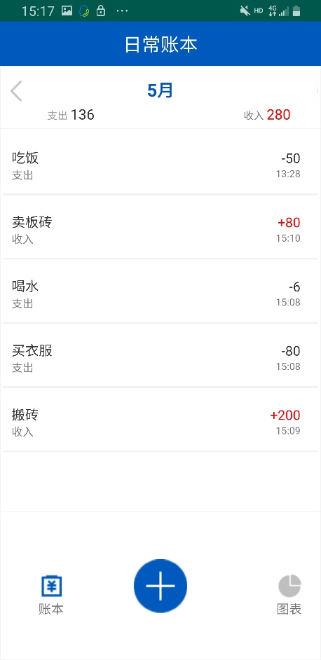

关键代码：

<RelativeLayout  
 android:id="@+id/home_page_R_3"  
 android:layout_width="match_parent"  
 android:layout_height="70dp"  
 android:layout_below="@id/home_page_R_2"  
 android:background="@drawable/frame">  
 <Button  
 android:id="@+id/btn_up"  
 android:layout_width="30dp"  
 android:layout_height="30dp"  
 android:layout_marginTop="10dp"  
 android:background="@drawable/up" />  
 <TextView  
 android:id="@+id/tv_month"  
 android:layout_width="wrap_content"  
 android:layout_height="wrap_content"  
 android:layout_centerHorizontal="true"

android:layout_marginTop="10dp"  
 android:text="本月"  
 android:textColor="#005ABD"  
 android:textSize="20sp"  
 android:textStyle="bold" />  
 <Button  
 android:id="@+id/btn_down"  
 android:layout_width="30dp"  
 android:layout_height="30dp"  
 android:layout_marginLeft="160dp"  
 android:layout_marginTop="10dp"  
 android:layout_toRightOf="@id/tv_month"  
 android:background="@drawable/down" />  
 <TextView  
 android:id="@+id/tv_expend"  
 android:layout_width="wrap_content"  
 android:layout_height="wrap_content"  
 android:layout_below="@id/btn_up"  
 android:layout_marginLeft="50dp"  
 android:layout_marginTop="4dp"  
 android:text="支出 "  
 android:textColor="#999999"  
 android:textSize="12sp" />  
 <TextView  
 android:id="@+id/tv_expendnum"  
 android:layout_width="wrap_content"  
 android:layout_height="wrap_content"  
 android:layout_below="@id/btn_up"  
 android:layout_toRightOf="@id/tv_expend"  
 android:text="¥0.00"  
 android:textColor="#333333"  
 android:textSize="16sp" />  
 android:textColor="#FF0000"  
 android:textSize="16sp" />

//“收入”TextView同理，这里略去。  
</RelativeLayout>

<shape xmlns:android="http://schemas.android.com/apk/res/android">  
 <stroke android:width="0.5dp" android:color="#F2F2F2" /><!-- 描边，边框宽度、颜色 -->  
 <padding android:left="3dp" android:top="3dp" android:right="3dp" android:bottom="3dp" /><!-- 四周留出来的空白 -->  
</shape>

<RelativeLayout

android:id="@+id/home_page_R_5"

android:layout_width="match_parent"

android:layout_height="match_parent"

android:layout_below="@id/home_page_R_4"

android:background="@drawable/frame">

<Button

android:id="@+id/btn_payment"

android:layout_width="30dp"

android:layout_height="30dp"

android:layout_centerVertical="true"

android:layout_marginLeft="40dp"

android:background="@drawable/payment1" />

<TextView

android:id="@+id/tv_paynote"

android:layout_width="wrap_content"

android:layout_height="wrap_content"

android:layout_below="@id/btn_payment"

android:layout_marginLeft="40dp"

android:text="账本"

android:textSize="15dp" />

<Button

android:id="@+id/btn_add"

android:layout_width="60dp"

android:layout_height="60dp"

android:layout_centerInParent="true"

android:background="@drawable/add" />

//“图表”Button同理，这里略去

</RelativeLayout>

<RelativeLayout xmlns:android="http://schemas.android.com/apk/res/android"  
 android:orientation="vertical"  
 android:background="#ffffffff"  
 android:layout_width="match_parent"  
 android:layout_height="70dp">  
 <TextView  
 android:id="@+id/tv_title"  
 android:layout_width="200dp"  
 android:layout_height="40dp"  
 android:layout_marginLeft="10dp"  
 android:text="costTitle"  
 android:textColor="#333333"  
 android:ellipsize="marquee"  
 android:textSize="16sp"  
 android:layout_alignParentLeft="true"  
 android:gravity="left|bottom"/>  
 <TextView  
 android:id="@+id/tv_in_out"  
 android:layout_width="200dp"  
 android:layout_height="30dp"  
 android:layout_marginLeft="10dp"  
 android:gravity="left|top"  
 android:textSize="13dp"  
 android:layout_below="@id/tv_title"  
 android:text="in_out"/>  
 <TextView  
 android:id="@+id/tv_date"  
 android:layout_width="wrap_content"  
 android:layout_height="30dp"  
 android:layout_below="@id/tv_cost"  
 android:layout_marginRight="20dp"  
 android:layout_alignParentRight="true"  
 android:gravity="center|top"  
 android:textSize="11sp"  
 android:text="costDate"/>  
 <TextView  
 android:id="@+id/tv_cost"  
android:layout_width="wrap_content"

android:layout_height="40dp"

android:gravity="bottom|right"

android:textSize="15sp"

android:textColor="#ff0000"

android:layout_marginRight="20dp"

android:layout_alignParentRight="true"

android:text="+30.00"/>

</RelativeLayout>

3.3运行画面截图

该界面所用控件有TextView/Button/EditText。在点击【+】按钮后作为编辑界面出现。主要利用相对布局将布局区分成四个部分，标题、按钮条、编辑列表、保存按钮。

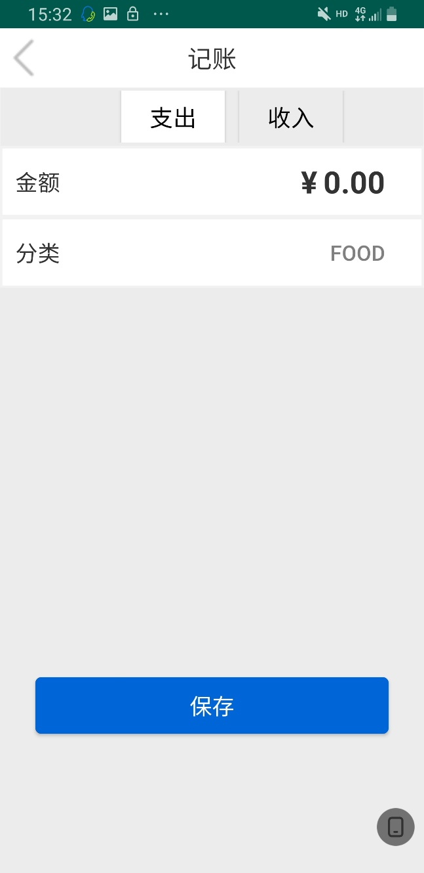

关键代码：

Activity_account.xml:

<RelativeLayout

android:id="@+id/account_R_5"

android:layout_width="match_parent"

android:layout_height="60dp"

android:background="@drawable/frame1">

<TextView

android:layout_width="wrap_content"

android:layout_height="wrap_content"

android:text="金额"

android:textSize="20dp"

android:layout_centerVertical="true"

android:layout_marginLeft="10dp"

android:textColor="#333333"/>

<TextView

android:id="@+id/tv_y"

android:layout_width="wrap_content"

android:layout_height="wrap_content"

android:text="¥"

android:layout_toLeftOf="@id/et_money"

android:textSize="26dp"

android:layout_marginRight="5dp"

android:textStyle="bold"

android:layout_centerVertical="true"

android:textColor="#333333"/>

<EditText

android:id="@+id/et_money"

android:hint="0.00"

android:layout_width="wrap_content"

android:layout_height="wrap_content"

android:layout_alignParentRight="true"

android:layout_marginRight="30dp"

android:singleLine="true"

android:maxLength="5"

android:textColorHint="#333333"

android:layout_centerVertical="true"

android:textSize="26dp"

android:textStyle="bold"

android:background="@null"/>

</RelativeLayout>

//“分类”条同理，这里略去

3.4程序运行截图

该界面所用控件有RecyclerView。在点击【“类别”】按钮后作为选择界面出现。主要利用相对布局将布局区分成三个部分，标题、类别列表、添加按钮。

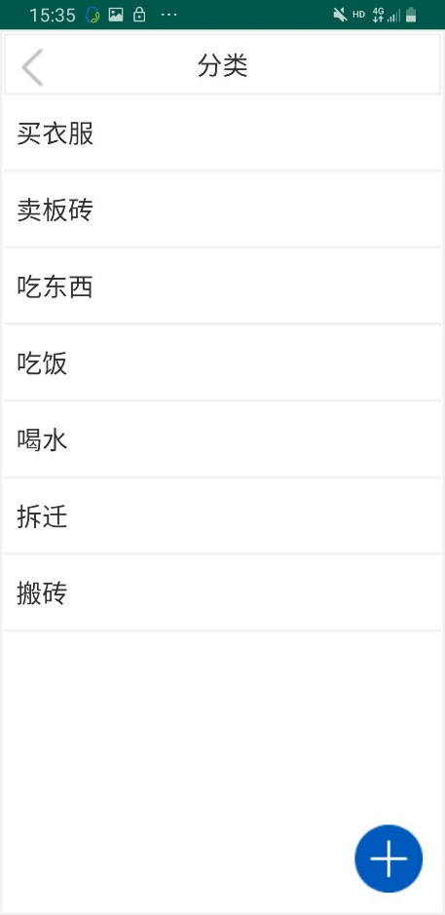

关键代码：

<Button  
 android:id="@+id/btn_add_item"  
 android:layout_width="55dp"  
 android:layout_height="55dp"  
 android:layout_alignParentRight="true"  
 android:layout_alignParentBottom="true"  
 android:layout_marginRight="15dp"  
 android:layout_marginBottom="15dp"  
 android:background="@drawable/add"  
 android:visibility="visible"  
 />

<RelativeLayout xmlns:android="http://schemas.android.com/apk/res/android"  
 android:orientation="vertical"  
 android:background="#ffffffff"  
 android:layout_width="match_parent"  
 android:layout_height="60dp">  
 <TextView  
 android:id="@+id/tv_title"  
 android:layout_width="match_parent"  
 android:layout_height="match_parent"  
 android:layout_marginLeft="10dp"  
 android:text="costTitle"  
 android:textColor="#333333"  
 android:ellipsize="marquee"  
 android:textSize="22sp"  
 android:layout_alignParentLeft="true"  
 android:gravity="left|center"/>  
 <CheckBox  
 android:id="@+id/recylerView_long_checkbox"  
 android:layout_width="wrap_content"  
 android:layout_height="match_parent"  
 android:layout_alignParentRight="true"  
 android:layout_marginRight="10dp"  
 android:clickable="false"  
 android:visibility="gone"  
 style="@style/MyCheckBox"/>  
</RelativeLayout>

<style name="MyCheckBox" parent="@android:style/Widget.CompoundButton.CheckBox">  
 <item name="android:button">@drawable/checkbox_selector</item>  
</style>

3.5程序运行截图

该界面所用控件有TextView。在点击【图表】按钮后作为选择界面出现。主要利用相对布局将布局区分成四个个部分，页头、按钮条、图表、页尾。

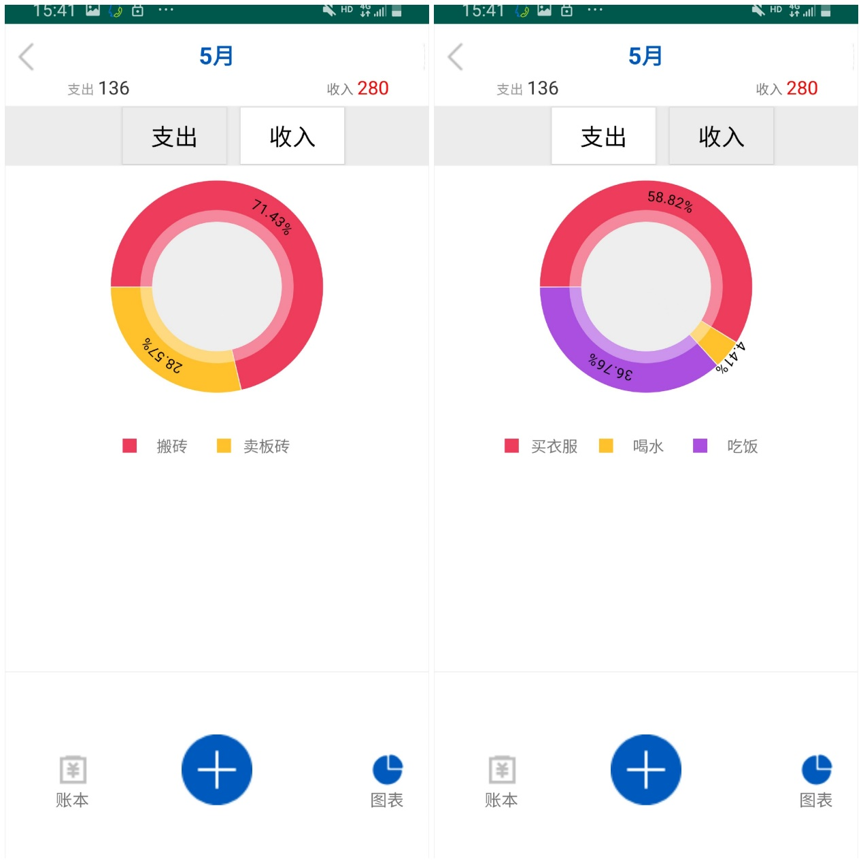

源代码：

//圆形图表部分：

<com.hedan.piechart_library.PieChart_View

android:id="@+id/pie_view"

android:layout_width="wrap_content"

android:layout_height="wrap_content"

android:layout_centerHorizontal="true"

android:padding="10dp"

app:isAnimation="true"

app:isTouchFlag="true"

app:animaDuration="1000"

app:mRadius="100dp"

app:nameColor="#f00"

app:name=" "

app:mRadius="100dp"  
 app:nameColor="#f00"  
 app:name=" "  
 app:nameSize="16sp"  
 app:nameOrientation="horizontal"  
 app:pieChartWidth="35dp"  
 app:alphaWidth="10dp"  
 app:alphaPieColor="#fff"  
 app:alphaPieTran="100"  
 app:segmentAngle="0.5"  
 app:startAngle="180"  
 app:textColor="#000"  
 app:textSize="12sp"  
 app:textOrientation="path"  
 app:inCricleColor="#eeeeee"  
 />

//类别颜色显示部分  
 <RelativeLayout  
 android:id="@+id/expenditure_1"  
 android:layout_width="80dp"  
 android:layout_height="50dp"  
 android:orientation="horizontal"  
 android:layout_weight="1"  
 >  
 <TextView  
 android:id="@+id/expcolor_1"  
 android:layout_width="12dp"  
 android:layout_height="12dp"  
 android:background="#0baf97"  
 android:layout_centerVertical="true"  
 />  
 <TextView  
 android:id="@+id/expname_1"  
 android:layout_toRightOf="@id/expcolor_1"  
 android:layout_width="60dp"  
 android:layout_height="30dp"  
 android:layout_centerVertical="true"  
 android:text="花费一"  
 android:gravity="center"/>  
 </RelativeLayout>

1. **心得体会**

本项目的重点，数据库中表的创建以及其他功能的实现非常容易出错，而且Android studio不会在因为数据库的操作错误而提示出具体的错误信息，app会直接终止运行，所以很难自己找出bug在哪。

关于RecyclerView的显示和布局以及item样式设置第一次接触理解和操作起来都比较难，很容易在初始化列表以及读取item的时候出错。

复选框涉及到界面的显示以及按钮的显示，所以要在相关界面进行不断的判断，并且经常要读取被选项的相关数据，由于之前未接触过复选框相关操作，复选框的实现以及操作花费了很多时间。

这次实验一直在处理错误，电脑也很卡，花费了很多时间，但这次实验使我受益匪浅 。